**SAT PAGOS**

**Aprobación y Transmisión Masiva de órdenes**

**CONTENIDO**

1. SAT - APROBACION Y TRANSMISION MASIVA 3

1.1 Descripción Funcional Aprobación 3

1.2 Descripción Funcional Transmisión 6

1.3 Descripción Funcional Aprobación - Transmisión – Actualización de Fecha de Inicio de Pago 8

# SAT - APROBACION Y TRANSMISION MASIVA

Con la opción de aprobación y transmisión masiva el usuario de una empresa SAT puede aprobar y transmitir más de una orden a la vez por medio de la opción de selección masiva.

## Descripción Funcional Aprobación

1.1.1. La aprobación masiva se activará siempre que la empresa tenga el parámetro **Habilitar aprobación masiva** en **S** para cada uno de los servicios contratados. Cabe indicar que el default del parámetro será **N** y estará habilitado para las empresas que deseen la aprobación masiva.

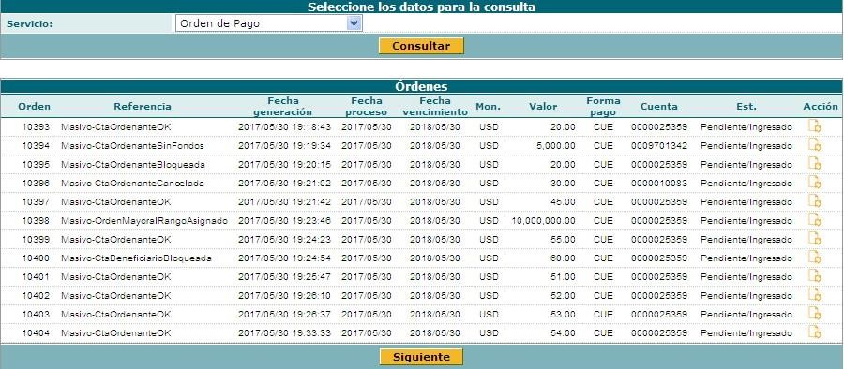

Figura 1: Pantalla de Aprobación Masiva con Parámetro en **N**

1.1.2. Cuando el parámetro antes mencionado se encuentra activo (S), se habilita el check de selección múltiple.

1.1.3. Cuando el check se encuentra no visible, significa que el usuario no tiene el cupo o rango de valores asignados en el esquema de firmas del servicio que lo habiliten a aprobar dicha orden. Por ejemplo, si el usuario A tiene habilitado un rango de 0.01 a 9,999,999.99 significa que una orden mayor a dicho rango no puede ser aprobada por el usuario A.

1.1.4. Cuando el check se encuentra visible pero deshabilitado, significa que el usuario ya realizó las aprobaciones necesarias de acuerdo a los permisos asignados en el esquema de firmas del servicio. Es decir, cuando el usuario ya no tenga aprobaciones pendientes el check de desactivará y la orden estará en estado **Parcialmente Aprobado** ya que se requiere la aprobación de otro usuario para que pase al estado **Totalmente Aprobada** y se pueda proceder a su transmisión.

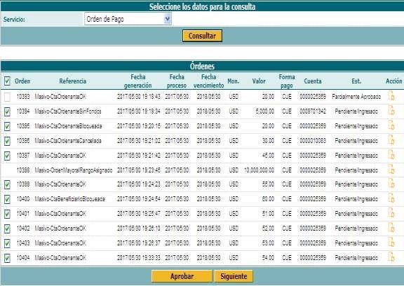

Orden pendiente



aprobación



de



por otro usuario



Orden



fuera



de



rango del



asignado



a



usuario



Ir al detalle de



la orden para



aprobación



individual



Figura 2: Pantalla de Aprobación Masiva con parámetro en **S**

1.1.5 Para ejecutar la aprobación masiva se debe seleccionar las órdenes requeridas y dar clic en el botón Aprobar 

1.1.6 Se puede dar clic en el check  para seleccionar todas las órdenes (a la vez) con el check habilitado.

1.1.7 El alcance de la selección masiva es para aquellas órdenes que se visualizan en pantalla, no las que se visualizan después del botón siguiente. Es decir, es por página de registros (de 12 en 12).

1.1.8 La aprobación individual se encuentra también disponible (ir al detalle de cada orden para aprobación).

1.1.9 Si el usuario en una aprobación individual puede seleccionar más de un nivel para realizar la aprobación de la orden, por ejemplo 2 niveles. En la aprobación masiva debe realizar la acción de aprobación (botón Aprobar) 2 veces.

1.1.10 La aprobación masiva no incluye opción de **Desaprobar.** Si el usuario desea reversar una aprobación, es decir una orden **Parcialmente Aprobada** regresarla a **Pendiente Ingresado** debe ir a la opción que aprobación individual y desaprobar los niveles.

1.1.11 En una aprobación individual y masiva una orden en estado Totalmente Aprobada no tiene opción a la acción de Desaprobar, ya que la orden ya no está disponible en la instancia de Aprobación.

1.1.12 La aprobación individual y masiva deja en estado Aprobado a los niveles que dicho usuario tenga asignado según el esquema de firmas del servicio y deja a la orden de estado:

 Totalmente Aprobada: Cuando ya no existe nivel(es) de aprobación pendiente, por ningún usuario.

 Parcialmente aprobada: Cuando existe nivel(es) de aprobación pendiente por algún usuario.

 Pendiente Ingresado: Cuando no se ha realizado aprobación por ningún usuario.

1.1.13 En la instancia de aprobación de una orden si se desea conocer el usuario que ha realizado la aprobación de un nivel determinado ya sea en una aprobación individual o masiva, se debe ir al detalle de la orden y verificar el cuadro de aprobación.



F



igura 3:



Pantalla de Aprobación Individual

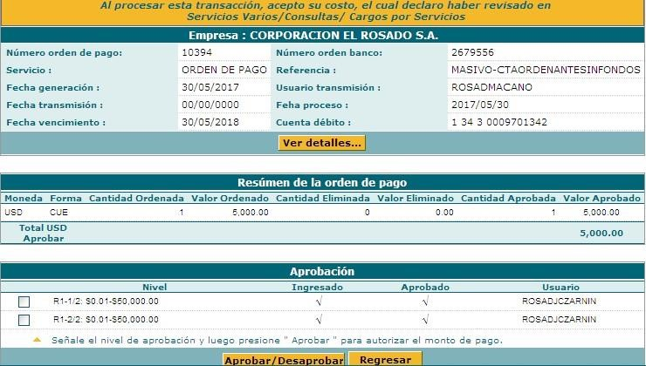

1.1.14 Al dar clic en el botón ( aprobación masiva), se visualizará

mensaje de aceptación de costos, similar al mensaje que se visualiza en la aprobación individual.



Figura 4: Mensa

je de



Aceptación



de costos

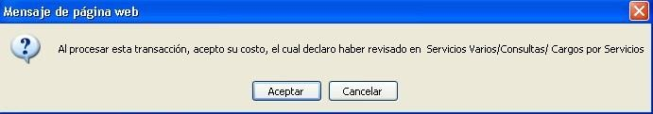

## Descripción Funcional Transmisión

1.2.1. La transmisión masiva es para todas las empresas sin dependencia de parámetro antes indicado en la aprobación Habilitar aprobación masiva.

1.2.2. Para ejecutar la transmisión masiva se debe seleccionar las órdenes requeridas

y dar clic en el botón **Transmitir** 

1.2.3. Se puede dar clic en el check  para seleccionar todas las órdenes (a la vez) con el check habilitado.

1.2.4. El alcance de la selección masiva es para aquellas órdenes que se visualizan en pantalla, no las que se visualizan después del botón siguiente. Es decir, es por página de registros (de 12 en 12).

1.2.5. La transmisión individual se encuentra también disponible (seleccionar orden por orden).

Figura 5: Pantalla de transmisión masiva

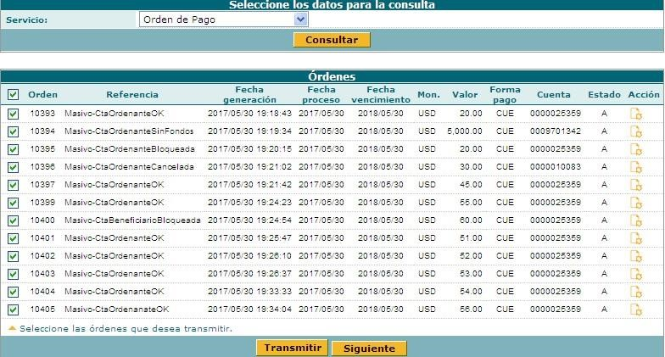

1.2.6. La transmisión masiva al igual que la transmisión individual valida que la(s) orden(es) cuente con la fecha de inicio de pago igual o mayor a la fecha actual.

Figura 6:

Me

nsaje de validación de fecha de inicio de pago

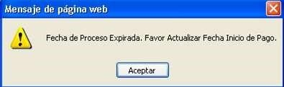

1.2.7. Una vez realizada la transmisión, se mostrará un resumen con el detalle de las órdenes con:

Figura 7: Resumen de transmisión

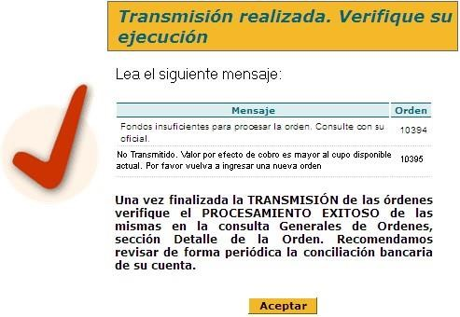

## Descripción Funcional Aprobación - Transmisión – Actualización de Fecha de Inicio de Pago.

Para realizar la transmisión y actualización de la fecha de inicio de pago desde la pantalla de aprobaciones, el cliente deberá tener activo dos parámetros:

* Habilitar Aprobación Masiva
* Habilitar Aprobación y Transmisión Masiva)

y ejecutar los pasos que se indican a continuación:

1.3.1. Ingresar a la ruta: **Pagos I Carga - Transmisión I Aprobar**, tal como se muestra en la figura anexa:

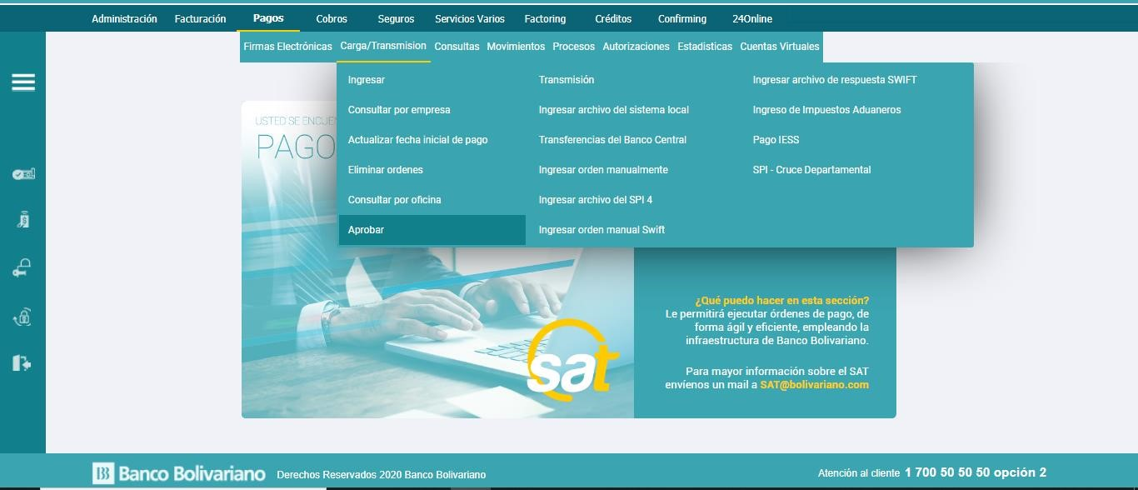

Figura 8: Pantalla de Acceso a la Opción de Aprobar

1.3.2. Seleccionar la empresa, producto, y presionar el botón **Consultar**, tal como se muestra en la figura anexa:

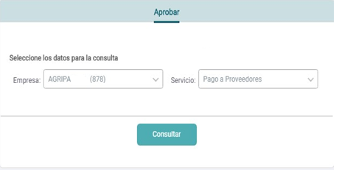

Figura

9

:

Pantalla

de A

c

ceso

a la

Opción

de

A

probar

1.3.3. Se presentarán todas las ordenes de pagos. Para ejecutar la aprobación y transmisión masiva se debe seleccionar las órdenes requeridas y dar clic en el botón **Aprobar y Transmitir**

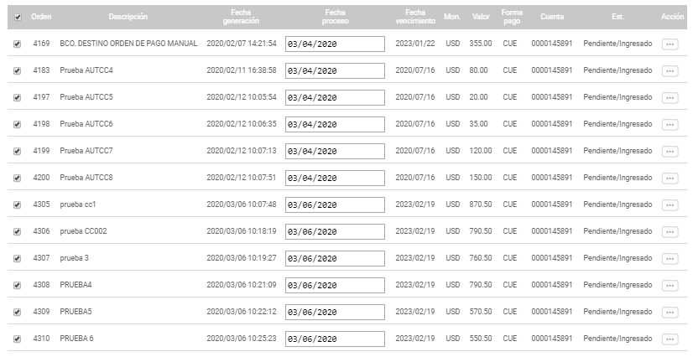

Figura 10: Pantalla de Acceso a la Opción de Aprobar

1.3.4. El alcance de la selección masiva es para aquellas órdenes que se visualizan en pantalla, no las que se visualizan después del botón siguiente. Es decir, es por página de registros (de 12 en 12).

1.3.5. Para los casos que la fecha de proceso sea menor a la fecha actual se presentara el siguiente mensaje:

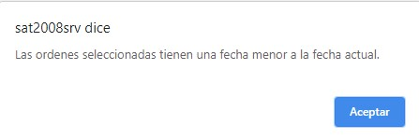

Figura 11: Mensaje de Notificación de Fecha de Proceso Menor a la Actual

1.3.6. Para actualizar la fecha, ingresar en el campo **Fecha de Proceso** de la orden que desea modificar y actualizar la información.

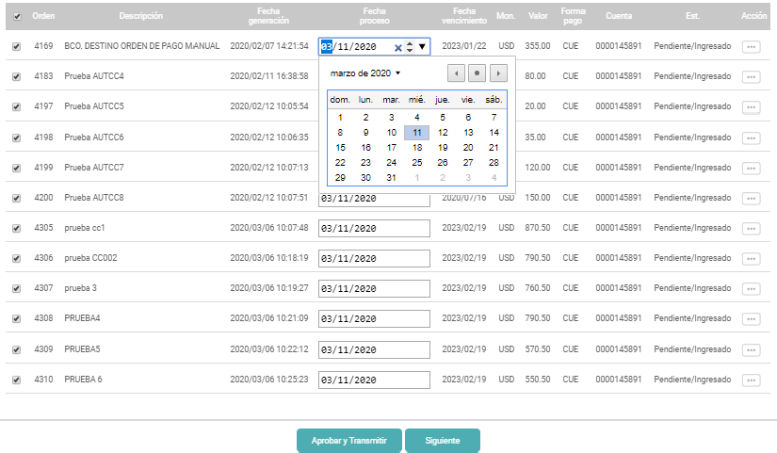

Figura 12: Actualización de Fecha de Proceso / Fecha de Inicio de Pago

1.3.7. Al presionar el botón **Aprobar y Transmitir**, se presentará el mensaje de aceptación del costo de la operación.

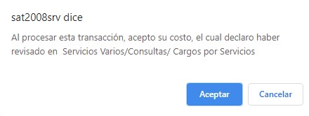

Figura 13: Mensaje de Aceptación de Costo de la Operación

1.3.8. Al presionar el botón **Aceptar**, se desplegará la pantalla con las órdenes y en el campo **Estado**, se mostrará el resultado de la transmisión.

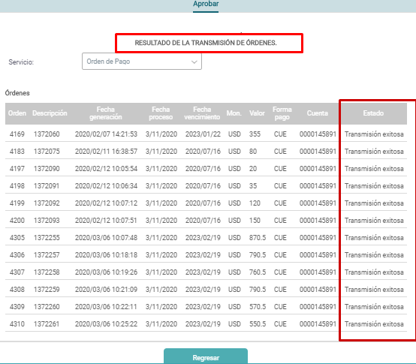

Figura 14: Pantalla de Resultado de Transmisión de Ordenes

1.3.9. Para los casos que la orden no cumpla con todas las condiciones por ejemplo (requiera otro nivel de aprobación), la orden no será transmitida y en la pantalla de Resultado de Transmisión se presentara en el campo **Estado** como “No Transmitida” y el motivo.

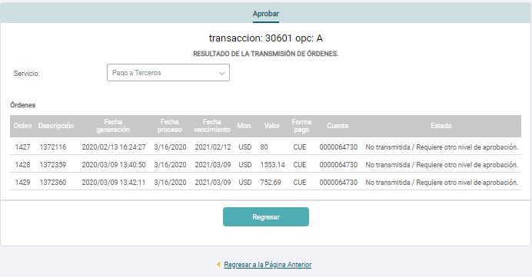

Figura 15: Pantalla de Resultado de Transmisión de Ordenes